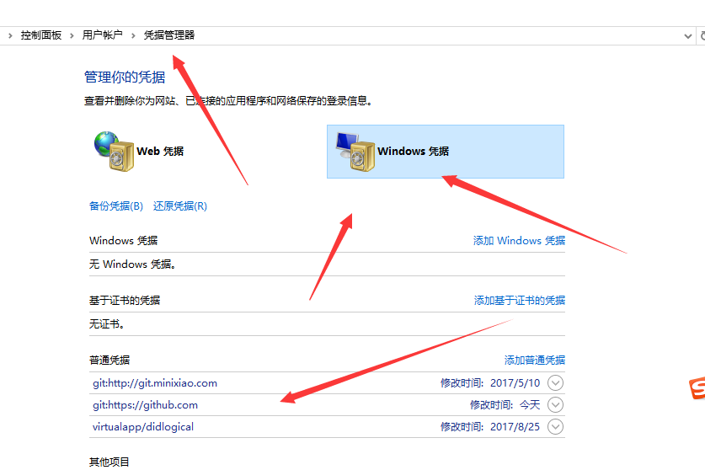



## 删除即可使用另一个账号登录。（这样就需要输入密码才能登陆，就会自动添加这个windows凭据，另外一个就不能使用了，所以，相当于还是用了一个）

## 2、无密码登陆，我们也可以添加(只能添加一个GitHub账户，非常不幸的是只能添加，却不能修改，修改了不能实现)

### git:https://github.com

[mxzdhealer@gmail.com](mailto:mxzdhealer@gmail.com)

[healerjean@gmail.com](mailto:healerjean@gmail.com)

